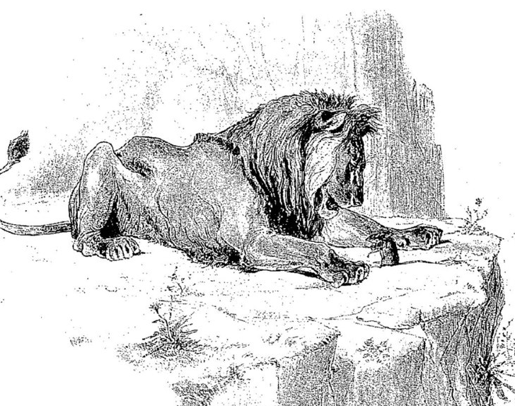
Le lion et le rat (Fable XI, livre II)

Le lion et le rat (Fable XI, livre II)

Entre les pattes d'un lion,
Un rat sortit de terre assez a l'étourdie.
Le roi des animaux, en cette occasion,
Montra ce qu'il était et lui donna la vie.
Ce bienfait ne fut pas perdu.
Quelqu'un aurait-il jamais cru
Qu'un lion d'un rat eut affaire?
Cependant, il advint qu'au sortir des forets
Ce lion fut pris dans des rets,
Dont ses rugissements ne purent défaire
Sire rat accourut, et fit tant par ses dents
Qu'une maille rongée emporta tout l'ouvrage.
Patience et longueur de temps
Font plus que force ni rage.

Jean de La Fontaine

